**Capítulo 14 Aula 07 – Usando fontes externas baixadas**

**Acesse o site dafont.com**



**Escolha o tipo de fonte desejado**



Mais antes de uma olhada nos grifos que tem disponíveis.

Por exemplo: Esse não terá o ç, como mostra abaixo:

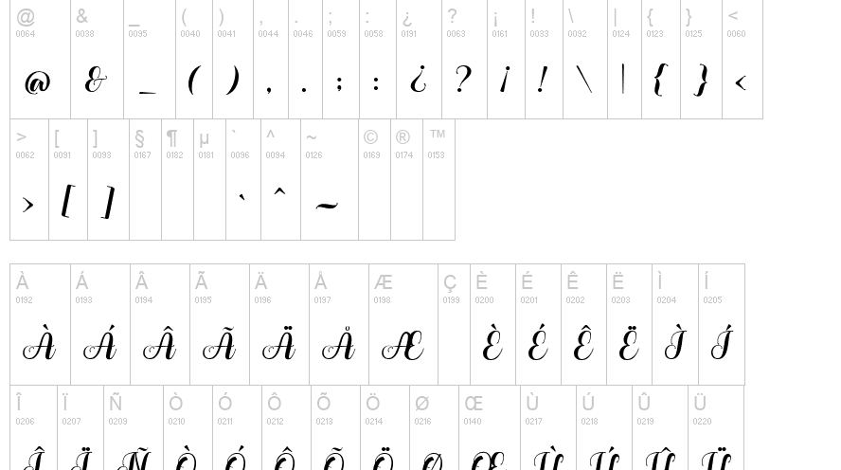

Depois só clicar no botão baixar.

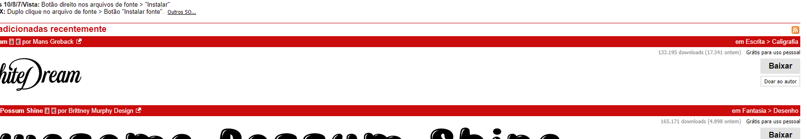

Copie o arquivo WhiteDream

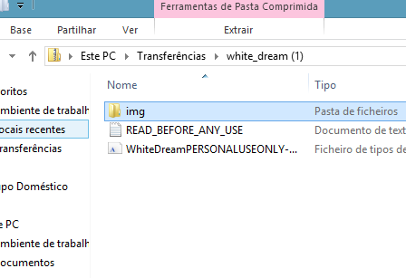

Cole dentro da pasta desejada:

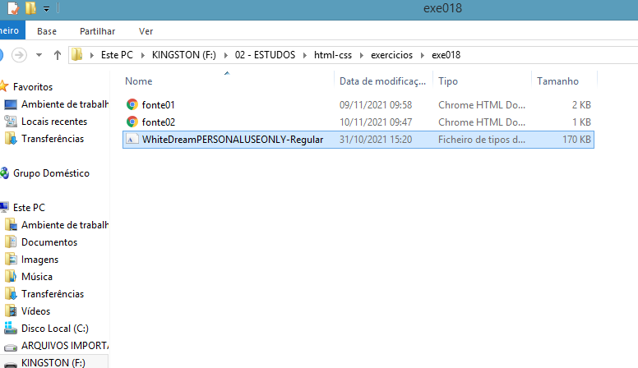

Dentro do <style> crie um @font-face

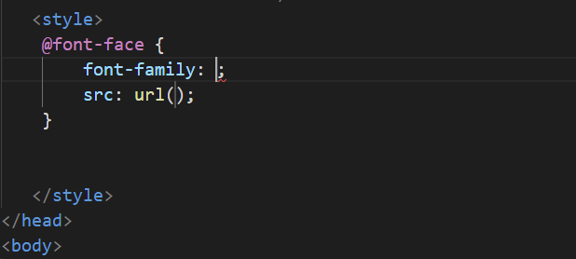

No font-family coloque dentro das aspas um nome qualquer para fonte, ja na url tem que ser colocado dentro de aspas o legitimo nome do arquivo baixado e colado. Também configure o font-weight e o font-style como normal.

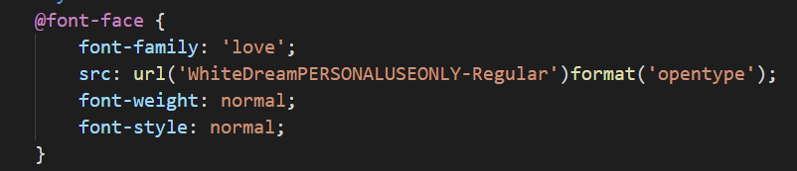

Dentro da url no format: Esses são o tipo de fontes que podem ser usados para tipos otf e ttf

